Установка частотно-регулируемых приводов (ЧРП) на электродвигателях насосов холодного и Горячего водоснабжения ЦТП

На насосы холодного водоснабжения приходится значительная часть потребляемой на ЦТП энергии; производительность насосов меняется в широком диапазоне; давление на всасывающем трубопроводе носит переменный характер.
Выбор схемы включения и количества насосов производится на основании измеренной при обследовании по показаниям счетчиков холодной и горячей воды текущего и среднесуточного расхода; анализа характера потребления воды в течение суток; реального значения давления в водопроводной сети и с учетом установленной мощности электродвигателей на ЦТП. Ниже приводятся наиболее характерные схемы установки ЧРП на электродвигателях насосов.
Параллельная схема с двумя насосами (1 раб., 1 рез.) применима для районов со сложившейся застройкой, где потребление воды носит стабильный характер без значительных пиковых расходов (рис. 1). От частотно-регулируемого привода может работать любой из насосов по выбору. Применение третьего резервного насоса оправдано для ЦТП с большим количеством жителей (более 2 500).

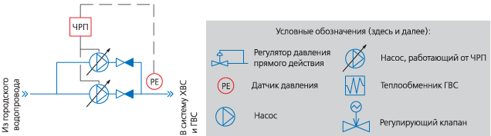
Рис. 1

Параллельная схема с тремя насосами (1 раб., 1 доп., 1 рез.) применима в районах (например, «спальных»), для которых характерно низкое значение дневного расхода воды и ярко выражено пиковое значение (рис. 2). От ЧРП может работать любой из насосов, один из которых является дополнительным и подключается в часы максимального разбора. Включение и выключение дополнительного насоса в прямом режиме производится в соответствии со специальными алгоритмами с учетом динамики изменения давления, выходной частоты, токовых нагрузок электродвигателей.

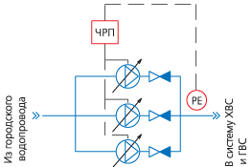
Рис. 2

Последовательная схема с тремя или четырьмя насосами (рис. 3, 4) применима к ЦТП с большим значением максимального расхода воды (более 120 м3/ч). т. к. позволяет снизить суммарную установленную мощность электродвигателей и, соответственно, ЧРП. Последовательная схема может быть использована на объектах, где реальное городское давление превышает 4,5 кгс/см² при гарантированном (минимальном) напоре 1,0 кгс/см2, а абонентами являются многоэтажные дома 16 и более этажей.

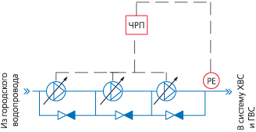
Рис. 3

В схеме с четырьмя насосами (рис. 4) предусматривается работа от ЧРП двух насосов (1 раб., 1 рез.), и два насоса (1 раб., 1 рез.) работают в прямом режиме. Данная схема позволяет уменьшить количество пусковой аппаратуры и упростить алгоритмы управления по сравнению со схемой, когда от ЧРП могут работать три (рис. 3) и более насосов.

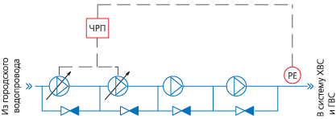
Рис. 4
Перечисленные выше способы включения насосов применимы как для циркуляционных, так и для повысительных схем ГВС. Для повысительной схемы (рис. 7) задание давления производится по датчику, расположенному на трубопроводе подачи холодной воды на дома, для циркуляционной схемы (рис. 6) - по датчику, установленному на обратном (подающем) трубопроводе ГВС. Для циркуляционной схемы следует предусматривать возможность переключения задания давления на датчик, установленный в системе ХВС на период отключения горячей воды. Наиболее целесообразной является установка датчика давления у последнего прибора (точки водоразбора), например, на верхнем этаже наиболее удаленного многоэтажного дома, что позволяет поддерживать стабильным давление при неравномерности потребления воды в течение суток.
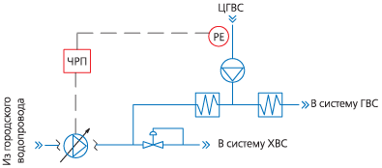
Рис. 6

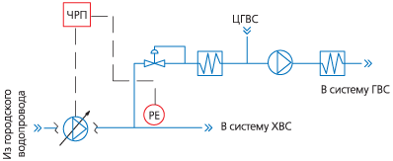

Рис. 7

Компания Univolts, www.univolts.ru

